Língua Portuguesa: (Leitura)
Contribuição: E.M Mário Antônio Bonotti Redentorista
D8 - Estabelecer relação causa e consequência entre partes de elementos do texto.
1-) Texto:
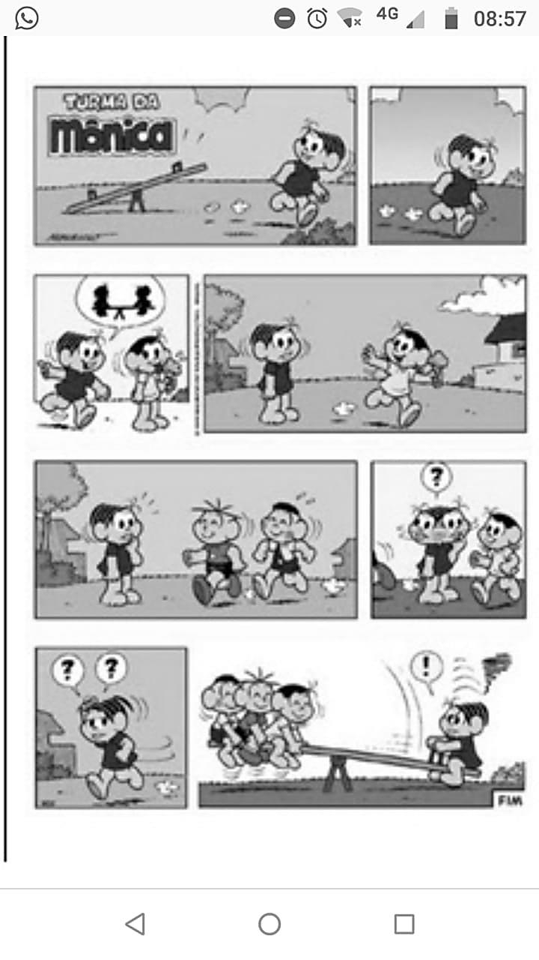

- Na história, a Magali Chama o Cebolinha e o Cascão para brincarem porque:
- A brincadeira vai ficar mais animada;
- O brinquedo só funciona com quatro crianças;
- A Mônica parece desanimada;
- A Mônica é pesada.

Resposta: Alternativa D

Contribuição: E.M Profª Maria Zara Miné Renoldi dos Santos
Ler e interpretar itens de informação explícita em um texto, com base em uma dada proposição afirmativa de conhecimento de mundo social.
2-) Leia a tirinha a seguir para saber como foi um encontro entre Cinderela e a Fada Madrinha.

Níquel Náusea
Fernando Gonsales

Fonte: GONSALES, Fernando. Níquel Náusea. Folha de São Paulo, São Paulo, 23 ago. 2008. Quadrinhos. Disponível em:<http://www1.folha.uol.com.br/fsp/quadrin/f32308200806.htm>. Acesso em: 23 ago. 2008.

Os quadrinhos apresentam personagens de um famoso conto infantil denominado

A) Cinderela.
B) Bela adormecida.
C) O sapatinho da princesa.
D) Branca de neve e os sete anões.

Resposta: alternativa (A)

Contribuição: E.M Prof. Moacyr de Almeida

3-) Interpretar textos que conjuga linguagem verbal e não-verbal, com o auxílio de material gráfico diversos.
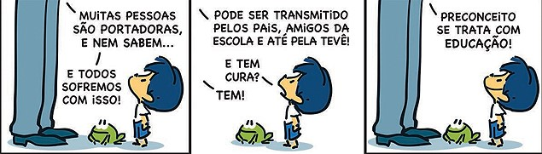

Na tirinha que você leu, o personagem Armandinho conversa com seu pai sobre preconceito. O pai do menino compara o preconceito a que? E para ele, como pode ser transmitido?

( A ) Uma doença e pode ser transmitido pelos inimigos.
( B ) Uma doença e pode ser transmitido pelos pais, amigos da escola e até pela tv.
( C ) Uma atitude normal e pode ser transmitido pelos pais, amigos da escola e até pela tv.

Resposta: Alternativa B
Contribuição: E.M Prof. Félix Adib Miguel
Habilidade – Reescrever narrativa já conhecida a partir de imagens. Avaliar: Estrutura textual, coesão, pontuação e ortografia.

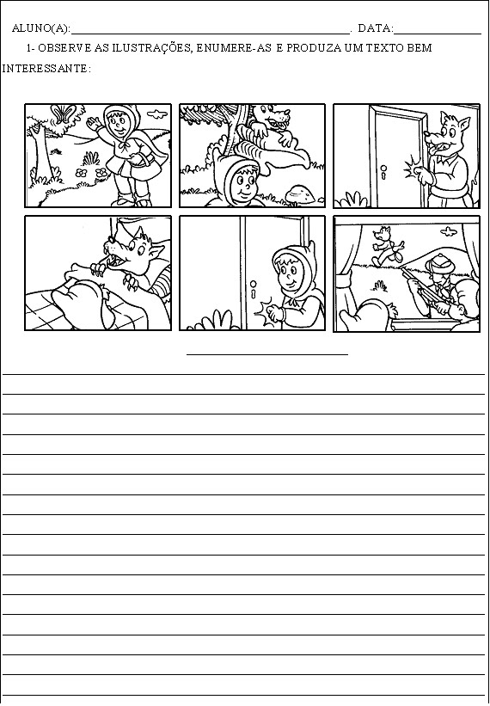
Contribuição: E.M Profª Maria Apª Arantes Vasques
Observe a tirinha e produza um texto.
- Produzir texto com coesão e coerências respeitando as regras ortográficas.
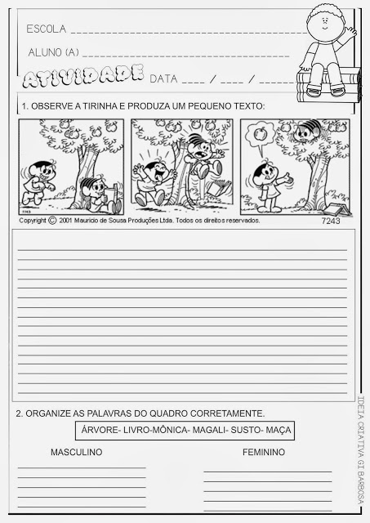
______________________________________________________________________________________________________________________________________________________________________________________________________________________________________________________________________________________________________________________________________________________________________________________________________________________________________________________________________________________________________________________________________________________________________________________________________________________________________________________________________________________________________________________________________________________________________________________________________________________________________________________________________________________________________________________________________________________________________________________________________________________________________________________________________________________________________________________________________________________________________________________________________________________________________________________________________________________________________________________________________________________________________________________________________________________________________________________________________________________________________________________________________________________________________________________________________________________________________________________________________________________________________________________________________________________________________________

Matemática: (Números e operações)
D14 – Identificar a localização de números naturais na reta numérica.
Contribuição: E.M Padre Mário Antônio Bonotti Redentorista

- A professora do 4º ano pediu que uma aluna marcasse numa linha do tempo o ano de 1940.

1900 B A D 1960 C 2000
- Que ponto a aluna deve marcar para acertar a tarefa pedida?
a) A b) B c) C d) D
Resposta: Alternativa A

Contribuição: E.M Prof. Félix Adib Miguel
Habilidade- Interpretar e calcular o resultado de uma adição ou subtração de números naturais
2-) Um fazendeiro tinha 285 bois. Comprou mais 176 bois e depois vendeu 85 deles. Quantos bois esse fazendeiro tem agora?
(A) 266
(B) 376
(C) 476
(D) 486
Resposta: Alternativa B
Contribuição: E.M Prof. Moacyr de Almeida

3 -)
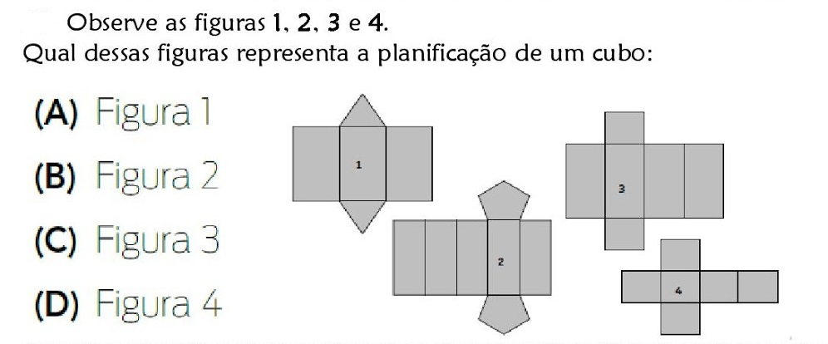
Resposta: Alternativa 4

Contribuição: E.M Profª Maria Zara Miné Renoldi dos Santos

H - Ler e/ou interpretar informações e dados apresentados em gráficos.(particularmente gráficos de colunas).

4-) Os alunos do 5º ano fizeram uma pesquisa sobre o ritmo de música que mais gostam. Cada um poderia escolher um único tipo de música. Para representar os resultados da pesquisa utilizaram o gráfico a seguir:
A quantidade de votos para a música clássica foi

A) 10.
B) 7.
C) 5.
D) 4.
Resposta: Alternativa (C)

Contribuição: E.M Profª Maria Apª Arantes Vasques

Estimar a medida de grandezas (Descritor 6)
1-Todos os objetos estão cheios de água.
Qual deles pode conter exatamente 1 litro de água?
(A) A caneca
(B) A jarra
(C) O garrafão
(D) O tambor
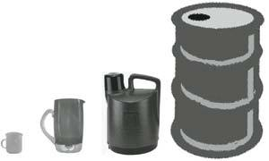
Análise
O caminho é identificar grandezas mensuráveis que fazem parte do dia a dia e conhecer unidades de medida, no caso, o litro.
Ciências
Contribuição: E.M Padre Mário Antônio Bonotti Redentorista
D1 – Reconhecer a dependência dos seres vivos em relação aos componentes físicos e químicos da natureza.
1-) Leia a tirinha.

IM: BACICH, Lilian; CARONE, Célia R.; PICHIALINI, Edilson A. Presente:
Ciências Naturais-Caderno de atividades. São Paulo: Moderna. 2015. p. 12.

- Qual é o problema ambiental representado nessa tirinha?
______________________________________________

Resposta: Desmatamento.
Contribuição: E.M Prof. Félix Adib Miguel
Habilidades – Reconhecer e classificar os diferentes tipos de alimentos
Uma boa alimentação é fundamental para crescermos, nos sentirmos bem, com mais disposição e energia para viver. Se a pessoa não se alimenta bem, ela tem mais chances de ficar doente. A alimentação deve ser variada e conter alimentos de origem animal, vegetal e mineral. Os alimentos de origem animal são os alimentos fornecidos pelos animais e vegetal são os alimentos fornecidos pelos vegetais.
Cite 3 tipos de alimentos de origem vegetal e animal que consumimos em nossa casa:
________________________________________________________________________________________________________________________________________

Contribuição: E.M Profª Maira Zara Miné Renoldi dos Santos

Nosso corpo funciona de modo integrado, mas, para isso, temos que cuidar para que ele continue saudável.

Para você, o que significa ser saudável?

- Evitar sucos naturais, verduras e legumes.

- Não praticar atividades físicas.

- Comer frutas, verduras e legumes, com frequência e praticar atividades físicas.

- Consumir pelo menos dois litros de refrigerante, por dia.

H- Identificar alguns cuidados para a manutenção da saúde do corpo.

Resposta: alternativa (C)

Contribuição: E.M Prof. Moacyr de Almeida
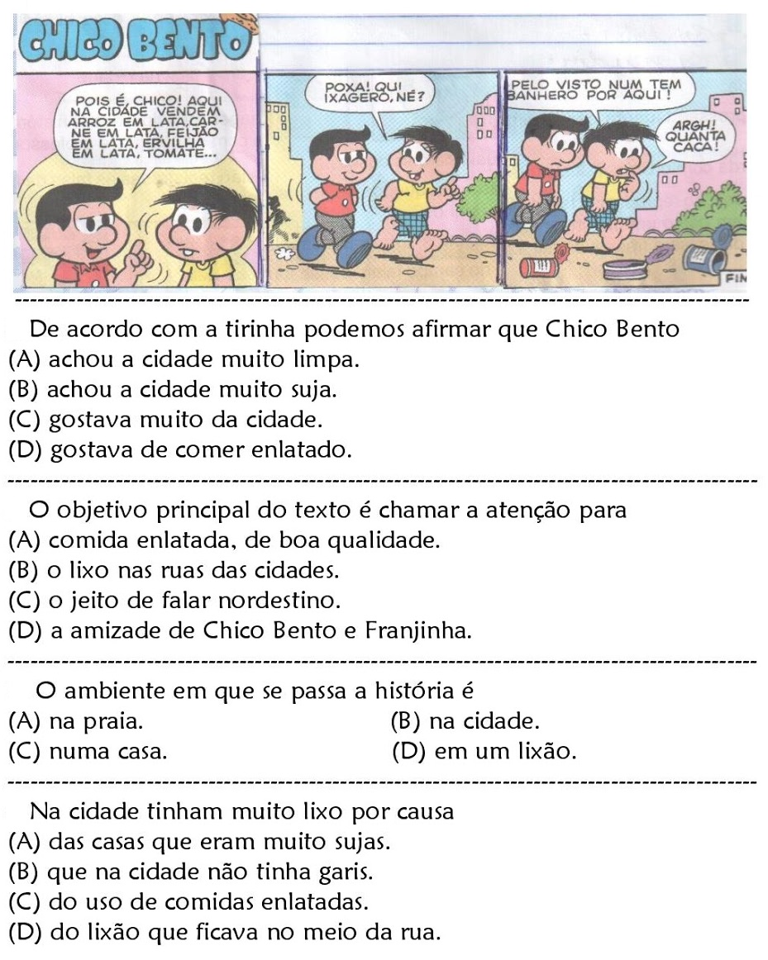
Contribuição: Maria Apª Arantes Vasques
-Identificar as características externas e internas do corpo humano.
História e Geografia
Contribuição: E.M Padre Mário Antônio Bonotti Redentorista
Hab. – Identificar a Educação para o Trânsito como fator de segurança pessoal e coletiva.
- Uma das medidas necessárias para um trânsito seguro é:
- atravessar no meio da rua;
- atravessar a rua olhando no celular;
- atravessar na faixa de pedestre;
- atravessar a rua correndo, sem olhar para os lados.
Resposta: alternativa C

Contribuição: E.M Prof. Moacyr de Almeida

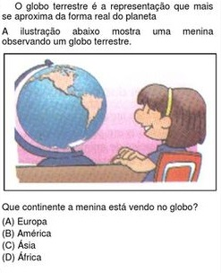
Resposta: Alternativa B

Contribuição: E.M Profª Maria Zara Miné Renoldi dos Santos

Observe o parque de diversões representado abaixo:

Assinale a alternativa que mostra a localização do carrossel

A) N3.
B) P3.
C) N2.
D) P2.

H – Localizar determinado ponto através da interpretação de coordenadas.

Resposta: alternativa (D)

Contribuição: E.M. Prof. Félix Adib Miguel

Habilidades: Reconhecer e localizar o estado de São Paulo no mapa do Brasil

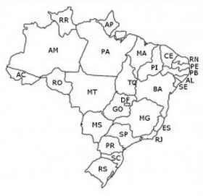.
Em qual região São Paulo se localiza:
( ) Sul.
( ) Nordeste.
( ) Sudeste .
( ) Norte.
( ) Centro-Oeste.

Contribuição: E.M. Profª Maria Apª Arantes Vasques
F2 – Compreender o processo histórico de formação da sociedade, do surgimento do território, da paisagem e do lugar no Brasil

1) Quando os portugueses chegaram, já havia habitantes no Brasil, eles eram:
A) ( ) Índios
B) ( ) Holandeses
C) ( ) Portugueses

